模考（三）试题

专业 班级 姓名 学号
一．填空题（每小题4分，共32分）
1．定积分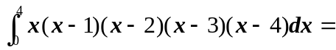 .
2． 设函数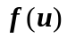可导，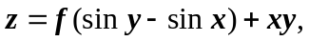则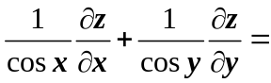 ．
3．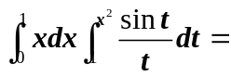 .
4． 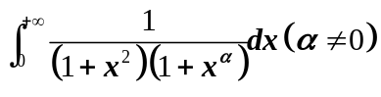= ．
5．设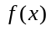有连续导数，且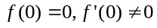，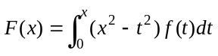，当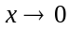时，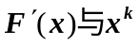是同阶无穷小，则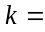 .
6．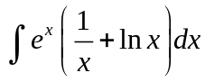= ．
7．不定积分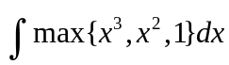= .
8． 设是连续函数，且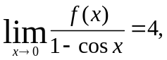则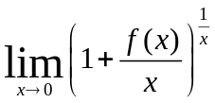=
二．（8分）求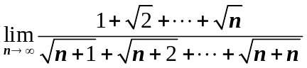

三．(8分) 设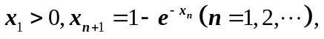证明极限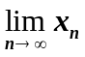存在并求其值。

四．（10分）设函数在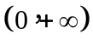上连续，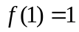，若对任意正数，积分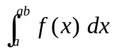与无关，求不定积分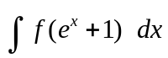.

五．（10分）设由直线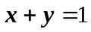和坐标轴围出得平面闭区域，证明：
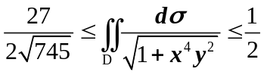

六．（10分）设函数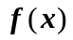在上连续，上可导，且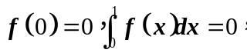
证明至少存在一点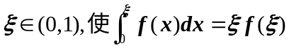

七．(10分)已知函数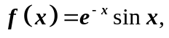求：（1）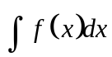
（1）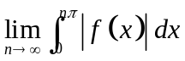

八．（12分）证明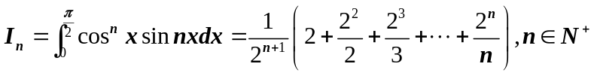
并计算